**在线律师咨询系统**

1. **简介**

本系统旨在透明化法务咨询中繁琐的中介与事务所环节，减少普通人法务咨询的成本。用户可以通过手机app直接与律师对接，方便快捷地处理日常生活中的法务问题。发起咨询后，用户可以选择某个律师或由系统匹配律师，待律师接单后即可一对一私聊，咨询结束后，律师发起订单，再由用户完成支付。

1. **用例图**

本用例图描述了律师、用户、管理员所能实现的主要功能的概览。

用例图具有了获取需求、指导测试、在整个过程中指导其他工作流的作用。

其中用例图的绘制要点：

1. 功能描述需要**详略得当**，不必要的功能和具体的细节需要省略
2. 需要在图中突出每个角色的主要功能，将重点功能画在显眼的位置
3. 要厘清用例之间、角色之间、用例和角色之间的关系，如泛化、依赖等关系

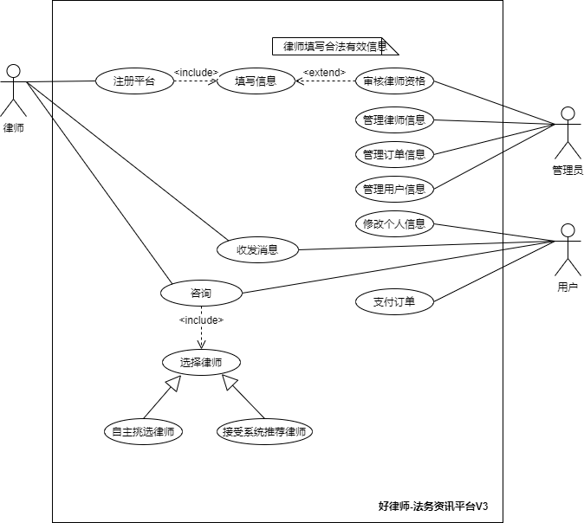

**二.类图**

本类图描述了管理员、律师、用户三个角色，以及实现功能过程中需要创建的类：咨询、账单、消息之间的关系。

类图可以简化用户和开发者对系统的理解。

类图的绘制要点：

1. 明确系统中需要的类，尤其是在实现功能的过程中需要创建的类，这对后面的工作具有**指导意义**
2. 明确类与类之间的对应关系

**2.1类图简略版**

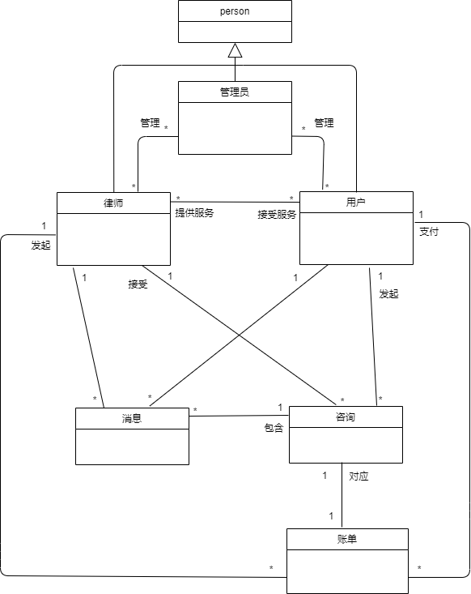

**2.2类图详细版**

类图详细版还描述了类的内部结构：类的方法和类的域。

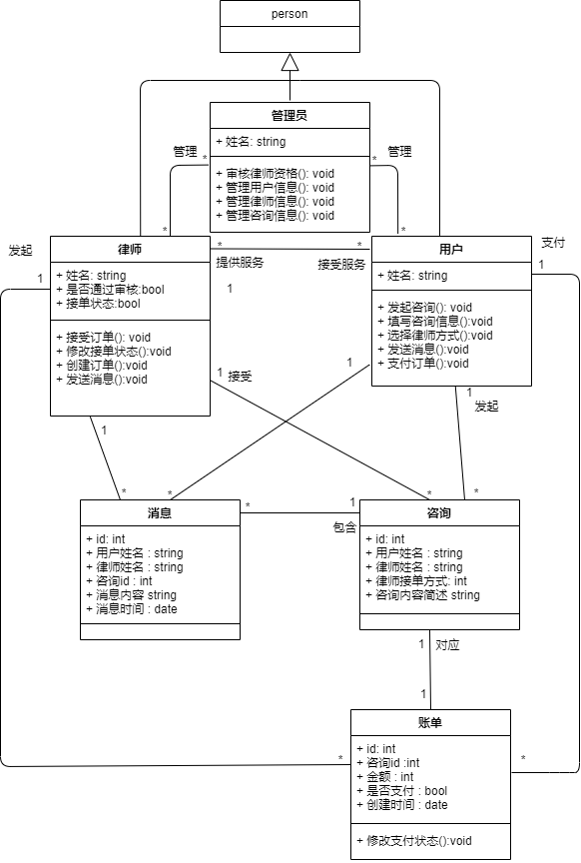

1. **序列图**

本序列图描述了“咨询”活动中律师、用户、消息、咨询各个类之间相互传递消息的顺序关系，序列图能说明动作的执行顺序，能够准确地说明交互的场景、对象、特征以及描述。

序列图绘制要点：

1. 明确交互的语境，只描述最主要的活动，在本系统中即为“咨询”。
2. 识别参与交互的对象，从类中选取，不要把诸如“系统“之类的加入到序列图中
3. 合理使用交互使用来描述对象交互的过程，如律师和用户之间循环发送消息

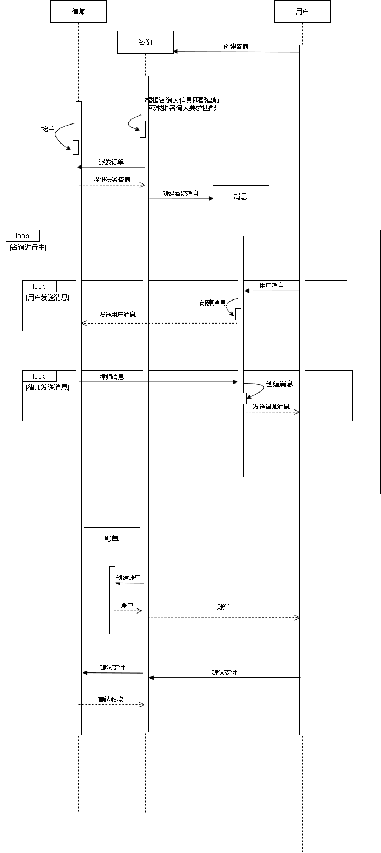

1. **状态图**

本状态图描述了律师类、资讯类、用户类、订单类在实现各自功能的状态，以及状态之间的关系和转换。

状态图研究类、角色、子系统、或组件的复杂行为。对于具体功能的各种动作的转换有很好的指导作用。

状态图绘制要点：

对于一个类不要把不相关的类的状态写进来，只要写该类实现功能时的状态

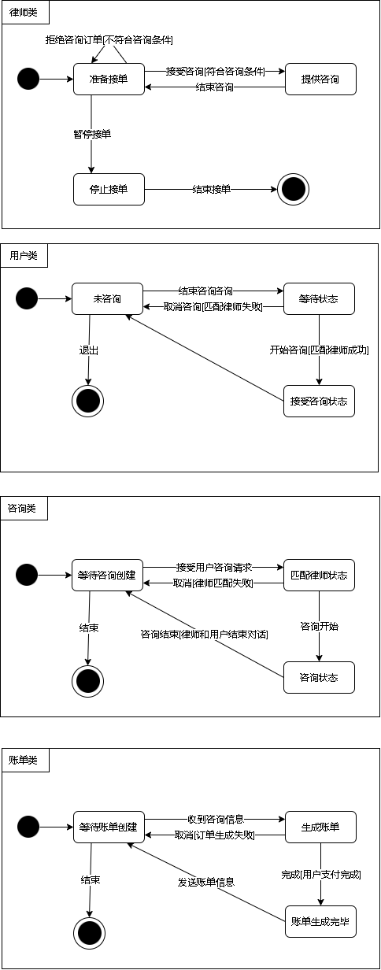

**五.活动图**

活动图是一种行为图，描述活动和动作间的流，该活动图完整地描述了咨询在用户和律师之间的从起始到结束的流动关系，表明了动作的执行顺序、分支和合并。

活动图绘制要点：

1. 对于有多个对象的活动，可以使用分区来表示多个参与者之间的协作，在本系统中，咨询是由律师和用户共同完成的，因此该活动图的控制流跨越了两个分区。
2. 活动图应该从工作流的起始开始，按时间次序描述每个步骤，在描述并发执行时采用分支和合并，在描述条件分支时采用判断。

